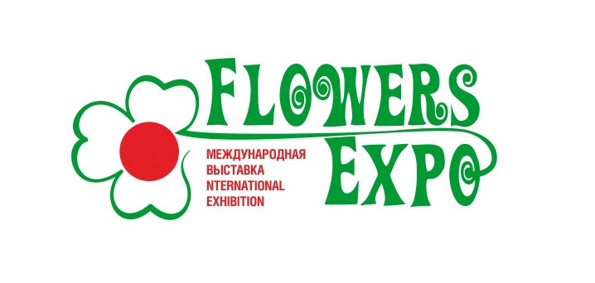
Международная выставка «ЦветыЭкспо-2020»
Москва, Международный выставочный центр «Крокус Экспо»,
павильон 1, залы № 3,4 08 -10 сентября 2020 года
mail@flowers-expo.ru www.flowers-expo.ru

ЗАЯВКА

на участие в конкурсе
«НОВИНКА ГОДА»
Устроитель: ООО «Выставочная компания «ГринЭкспо»
Юридический адрес: 115184, Россия, г. Москва, Озерковский переулок, д.12, офис 611
Тел/факс (495) 118-06-39 E-mail: mail@flowers-expo.ru www.flowers-expo.ru
Участник:______________________________________________________________________________________
Руководитель:_________________________________________________________________________________
Ф.И.О., должность полностью
Контактное лицо:_______________________________________________________________________________
Почтовый адрес: индекс _________________ страна ________________город_____________________________
Улица___________________________________дом___________________офис____________________________
Тел.______________________________________________ факс________________________________________
E-mail_____________________________________ Internet _____________________________________________

Номер экспоната
(Заполняется организатором)
Цветочно-декоративные растения:
Культура |  | Сорт
Производитель

Оригинатор

Краткое описание + фото
(достоинства, характеристика качества, оригинатор, год выведения / год внедрения в производство)
Материалы, оборудование для декоративного садоводства:
Наименование
Краткое описание +фото
(достоинства, характеристика качества, разработчик, год внедрения/производства)
Номинация (нужное отметить):
□ Селекция цветочных и декоративных культур
□ Разработка новых видов технологических материалов и оборудования
□ Внедрение в производство
Экспонаты на конкурс представляются - 07 сентября строго с 12.00 до 14.00.
Внимание! Экспонаты поступившие позже – не оцениваются!
Количество, представляемое на конкурс для срезанной продукции не менее 30 экз., для горшечной продукции- не менее 10 экз., для цветочно-декоративной продукции - не менее 5 экз. заявленного вида или сорта, для не растительной продукции – выставочный образец.

Оформленную заявку для регистрации направить устроителю, ООО «Выставочная компания «ГринЭкспо» по e-mail: mail@flowers-expo.ru, не позднее 20 августа 2020 г.
Оригинал заявки предоставляется Устроителю 07 сентября до 16.00.
С условиями участия в конкурсе ознакомлены:

Участник: ________________________
(подпись, печать)

